A) Aşağıda verilen ifadelerden doğru olanların başına “D” yanlış olanların başına “Y” yazınız. (10 puan)

( ) Eğitimli ve zengin insanların daha fazla hakları vardır.
( ) Temel haklarımız anayasa tarafından güvence altına alınmıştır.
insan
( ) Kendi mutluluğumuz için bir başkasının hak ve özgürlüklerini ihlal edebiliriz.
( ) Temel haklarımız doğuştan elde ettiğimiz haklardır.
( ) İnsanı insan yapan özelliklerden biri de merhamet duygusu ve başkalarının haklarına saygıdır.
( ) Haklarımız ve özgürlüklerimiz sınırsızdır.
( ) Çocuklar ücret karşılığında işçi olarak çalıştırılabilir.
( ) Sorumluluk, insanın kendisine ve çevresine karşı yerine getirmesi gereken görevlerdir.
( ) İnsanlar haklarını başkalarına devredemezler.
( ) Kendimize yapılmasını istemediğimiz davranışları başkalarına yapmamalıyız.

B) Temel Haklarımızdan 3 tanesini yazınız.
(9 puan)

C-)Aşağıdaki cümlelerde yer alan boşlukları kutucuklardaki uygun ifadelerle eşleştirerek noktalı alanlara yazınız. (9 puan)
yetenek
hayır
18

çocuk
anayasa

yasal

evrensel

Yaşama hakkı
eşit

- Hak ve özgürlüklerimiz ihlal edildiği zaman, karşı tarafla anlaşma sağlayamıyorsak ……….…………. yollara başvururuz.
- …………………... ……………. en temel hakkımızdır.
- Bütün insanlar özgür, onur ve haklar bakımından................ doğarlar.
- Her birey .....................yaşına kadar çocuk olarak kabul edilir.
- Temel haklarımız …………………………ile güvence altına alınmıştır.
- Her insan on sekiz yaşına kadar ........... olarak kabul edilir.
- Katılmadığımız öneriye ..........deme hakkımız vardır.
- Sadece .............. olduğumuz için doğuştan kazandığımız ve tüm dünyada kabul gören yani ....................... olan haklarımız vardır.
Ç) Görsellerle uygun hakları eşleştirip altlarına yazınız. (12 PUAN)
Eğitim Hakkı
Seçme ve seçilme hakkı

Kişi dokunulmazlığı
Sağlık Hakkı

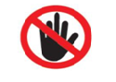
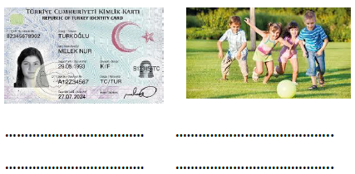
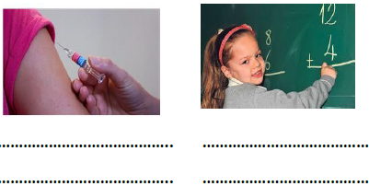
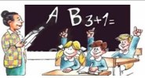

D) Haklarımız sınırsız olsa neler olabilirdi?
(10 puan)

E) Aşağıdaki görselden faydalanarak her koşulda eşit olmak adaleti sağlar mı ?
Açıklayınız. ( 8 PUAN)
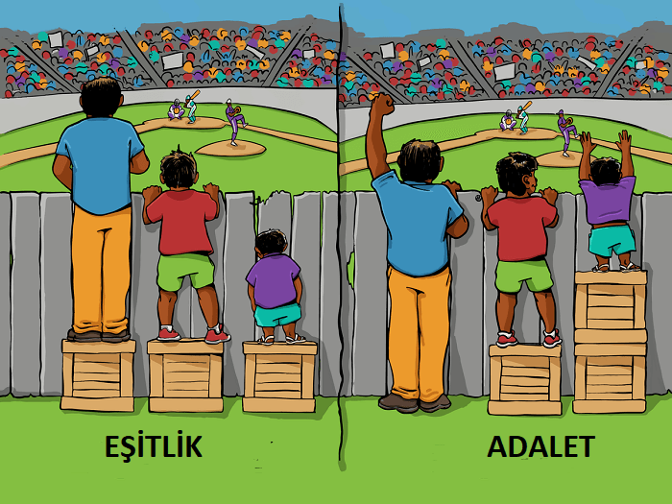

F) Haksızlığa uğradığınız bir olayı anlatınız.
( 8 PUAN)

G) Aşağıdaki davranışlar ile sorumlulukların numaralarını paranteze yazarak eşleştiriniz. (10 puan)
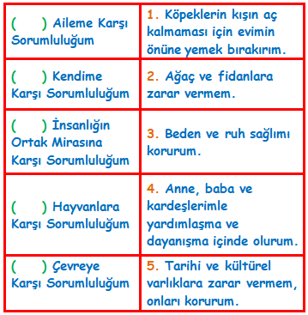

Ğ) Aşağıdaki sorularda doğru olan seçeneği işaretleyiniz. (6x4= 24 puan)

1-) Aşağıdakilerden hangisi çocuk haklarından birisidir?
A) Eğitim hakkı
B) Otomobil kullanma hakkı
C) İşte çalıştırılma hakkı.
D) Seçme-seçilme hakkı.

2-) “ Suatlar’ın evine, adamın biri kapıyı kırarak girmiş.” Bu olayda adam hangi hakkı çiğnemiştir?

A) Sağlık B) Konut dokunulmazlığı
C) Eğitim D) Yaşama
İskender07 (İlkokul etkinlikleri)

3-) Okulda yaşadığımız bir hak ihlalinde ne yapmalıyız?
A) Sessiz kalmalı, hiçbir şey söylememeliyiz.
B) Okulda yetkili bir kişiye durumu açıklamalıyız.
C) Bütün aile bireylerini okula çağırmalıyız.
D) Bağırıp çağırmalı ve gerekirse kavga etmeliyiz.

4-) Aşağıdakilerden hangisi adil davranan bir insanın özelliği değildir?
A) İnsanların haklarına saygı göstermek.
B) İnsanlar arasında ayrımcılık yapmak.
C) Haksızlığa uğradığında gerekli yerlere başvurarak hakkını aramak.
D) İnsanlar arasındaki farklılıklara saygı duymak.

5-) Hak ve özgürlüklerimiz ihlal edildiğinde aşağıdakilerden hangisini hissederiz?
A) Güven
B) Mutluluk
C) Değersizlik
D) Sevinç

6-) Aşağıdakilerden hangisinde adaletsiz bir durum söz konusudur?
A) Mehmet Bey kendisi ile aynı işi yapan kişilere göre daha fazla çalıştırılmaktadır.
B) Çetin Bey aynı işi yapan diğer arkadaşlarıyla aynı ücreti almaktadır.
C) Bahar Hanım gerekli şartları taşıdığı için başvurduğu işe alınmıştır.
D) Handan Hanım hastalandığı için hastanede sağlık hizmetinden yararlanmıştır.
BAŞARILAR

